بسم الله الرحمن الرحيم
المملكة العربية السعودية المادة / لغتي الخالدة

40
وزارة التعليم الصف / الثاني متوسط
إدارة تعليم الزمن / ساعتان
متوسطة /
اختبار نهاية الفصل الدراسي الأول للعام الدراسي 1443هـ للصف الثاني متوسط – لغتي الخالدة-
اسم الطالب : .............................................................................................................................. رقم الجلوس: ............................

8
( فهم المقروء )

كان استثمار الثروات الطبيعية ومنها النفط ، والغاز حُلمًا يُراود الملك عبدالعزيز في أثناء توحيده للمملكة ، لمّا رأى أن اكتشاف النفط في البحرين معـزز لآماله في العثور عليه. وليس أدلّ من ذلك من توقيعه اتفاقيات مع شركة أمريكية سنة 1352هـ ؛ لاستثمار تلك الثروات لما فيه مصلحة البلاد .
أ ـ بعد قراءة النص السابق اخـتر ما يلي :
1 | كان الحلم هو استثمار الثروات الطبيعية ومنها :
أ | النفط والغاز | ب | الزارعة والرعي | ج | النفط وصيد السمك
2 | اسم الشخصية التي ذُكرت في النص :
أ | الملك عبدالعزيز | ب | الملك فهد | ج | الملك سلمان
3 | الاتفاقيات وقعت في عام :
أ | 1352هـ | ب | 1382هـ | ج | 1452هـ
4 | وقعت الاتفاقات مع شركة :
أ | يابانية | ب | بريطانية | ج | أمريكية
ــــــــــــــــــــــــــــــــــــــــــــــــــــــــــــــــــــــــــــــــــــــــــــــــــــــــــــــــــــــــــــــــــــــــــــــــــــــــــــــــ

2

( الرسم الكتابي )
أعد كتابة الجملة التالية بخط واضح و جميل ( خط الرقعة ) :
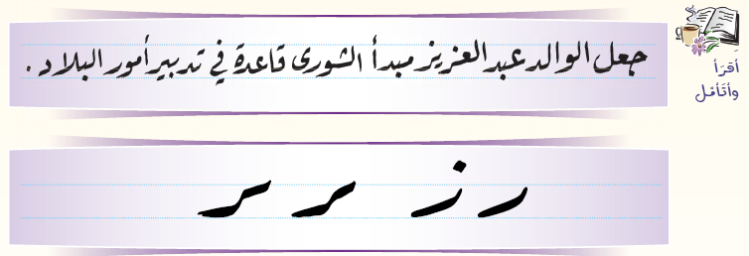

................................................................................................................................................................................................................................

الورقة ( 1 )

( الوظيفة النحوية )

12

أ ـ ضع علامة ( √ ) أمام الجملة الصحية وعلامة ( X ) أمام الخاطئة :

1 ـ تسير القاطرة فوق سكك الحديد ، ما بين القوسين ( فوق ) ظرف زمان ( )

2 ـ تُسبق الجملة الإسمية بأدوات نهي ( )

3 ـ الفاعل يكون اسماً ظاهراً فقط ( )

4 ـ ( أبو ) فعل من الأفعال الخمسة ( )
ــــــــــــــــــــــــــــــــــــــــــــــــــــــــــــــــــــــــــــــــــــــــــــــــــــــــــــــــ
ب ـ ضع التنوين المناسب في الكلمات الآتية وغير ما يلزم تغييره :

- مكان …………… 2- وقت …………..

3-خطأ …………… 4- عمامة ………….

ـــــــــــــــــــــــــــــــــــــــــــــــــــــــــــــــــــــــــــــــــــــــــــــــــــــــــــــــــــــــــــــــــــــــــــــــــــــــــــــــــــــــــــــــ
( الأسلوب اللغوي )

12
ـ اختر الإجابة الصحيحة :
1 ـ تُكتب الهمزة المتوسطة على الياء إذا كانت الهمزة ( مكسورة ـ مفتوحة ـ مضمومة بعد كسر)

2 ـ ظرف الزمان هو ( فعل مرفوع ـ مبتدأ مرفوع ـ اسم منصوب )

3 ـ سبحانك ربي (ما) أعظم قدرتك مما بين القوسين ( موصولة ـ نافية ـ تعجبية )

4 ـ الاسم ينقسم من حيث العدد إلى ؟ . ( مبتدأ وخبر ـ فعل وفاعل ـ مفرد ومثنى وجمع )

5 ـ التنوين هو عبارة عن ( ألف ونون ـ ياء ونون ـ نون ساكنة )

6- الأسماء الخمسة ترفع بـ ( الألف - الضمة - الواو )
ــــــــــــــــــــــــــــــــــــــــــــــــــــــــــــــــــــــــــــــــــــــــــــــــــــــــــــــــــــــــ

6
( الصنف اللغوي ) :
ب ـ ضع خطاً تحت الإجابة الصحيحة :

1 ـ من حروف النفي ( ما ويفيد نفي حدوث الفعل ـ الباء )

2 ـ علامة رفع نائب الفاعل إذا كان مفرداً ( الواو ـ الضمة )

3 – علامة جزم الفعل المضارع بعد ( لم ) إذا كان صحيح الآخر ( الفتحة ــ السكون )
انتهت الأسئلة

